Вязала салфетки, вазочки, прихватки, воротнички для платьев, ведь в мире столько удивительного. Увидишь, что-то интересное и сразу возникает идея.
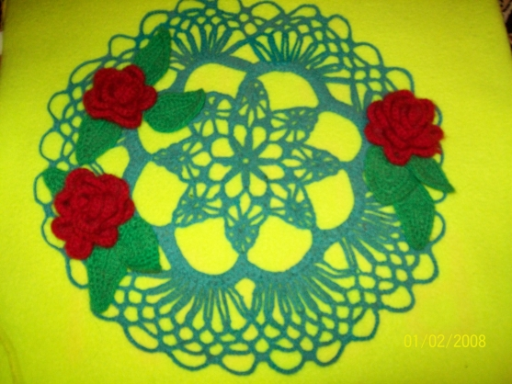
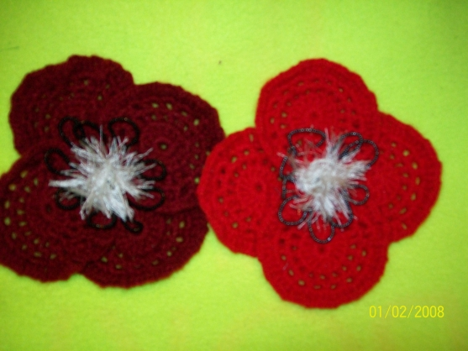
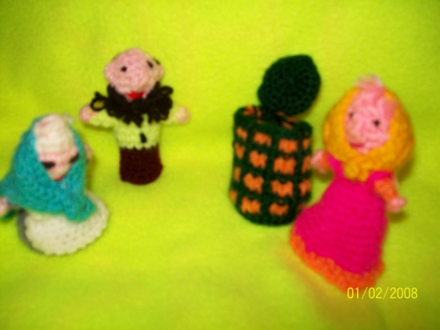

Заинтересовалась вязанием домашних тапочек, для близких и родных.
Вот такие они у меня получаются.

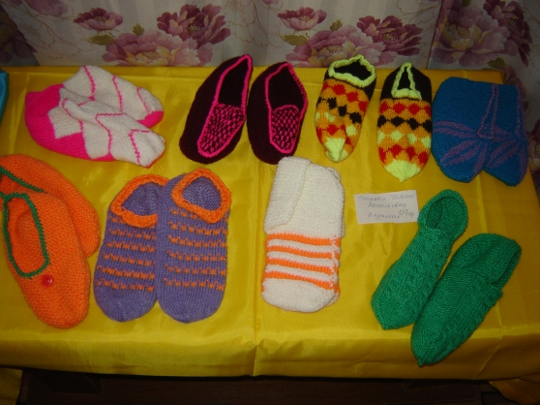

Люблю вязать интересные игрушки- одна из таких игрушек.

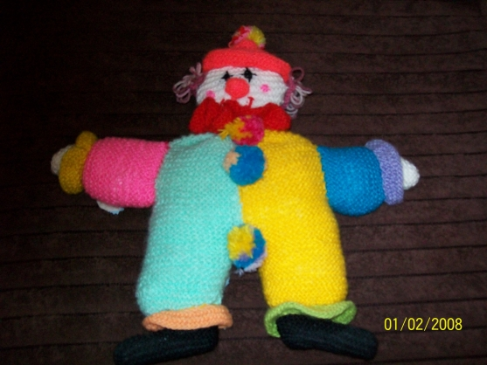

Также увлекаюсь вязанием вазочек с цветами.

Цветы всегда радуют наши сердца в любое время года.
Летом, конечно, мы можем любоваться красотой живых цветов у себя на даче, на балконе и конечно красотой цветов на городских клумбах. Но с приходом зимы можно только вспоминать об этой красоте. Вот и пришла в голову идея создавать цветы своими руками, для украшения любого интерьера. Но в большей степени конечно, для группы дошкольного учреждения, где я провожу много времени со своими детьми и коллегами по работе.
